|  |  |
| --- | --- |
|  | Приложение № 8  к постановлению администрации Большеулуйского района  от 05.03.2024 г № 47-п |

Схема границ прилегающих территорий, на которых не допускается розничная продажа алкогольной продукции, для образовательного учреждения:

Муниципальное бюджетное учреждение дополнительного образования «Большеулуйская детская школа искусств» с.Большой Улуй, расположенного по адресу: Красноярский край, Большеулуйский район,

с. Большой Улуй, ул. Советская, 123

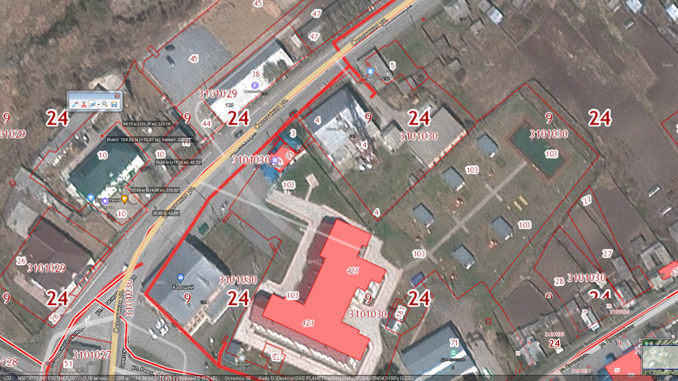

Расстояние от входа в МБУ ДО «Большеулуйская детская школа искусств» в стационарный торговый объект – 104 м.

Схема границ прилегающих территорий, на которых не допускается розничная продажа алкогольной продукции, для образовательного учреждения:

Муниципальное бюджетное учреждение дополнительного образования «Большеулуйская детская школа искусств» с.Большой Улуй, расположенного по адресу: Красноярский край, Большеулуйский район,

с. Большой Улуй, ул. Советская, 123

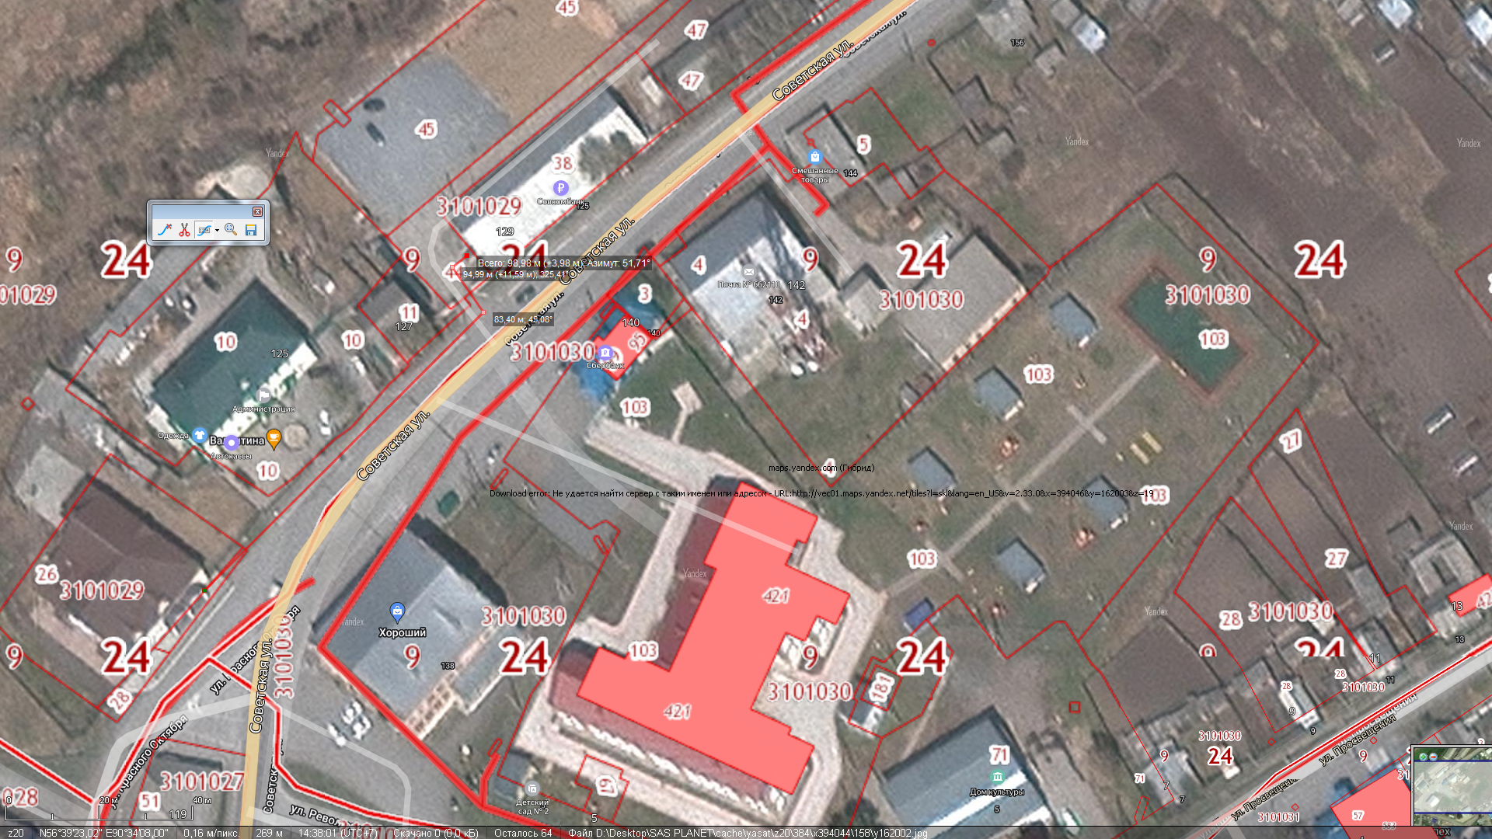

Расстояние от входа в МБУ ДО «Большеулуйская детская школа искусств» в стационарный торговый объект – 98 м.